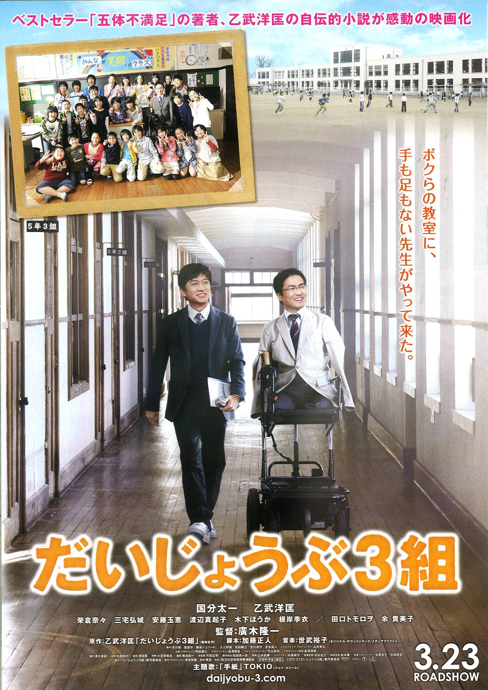
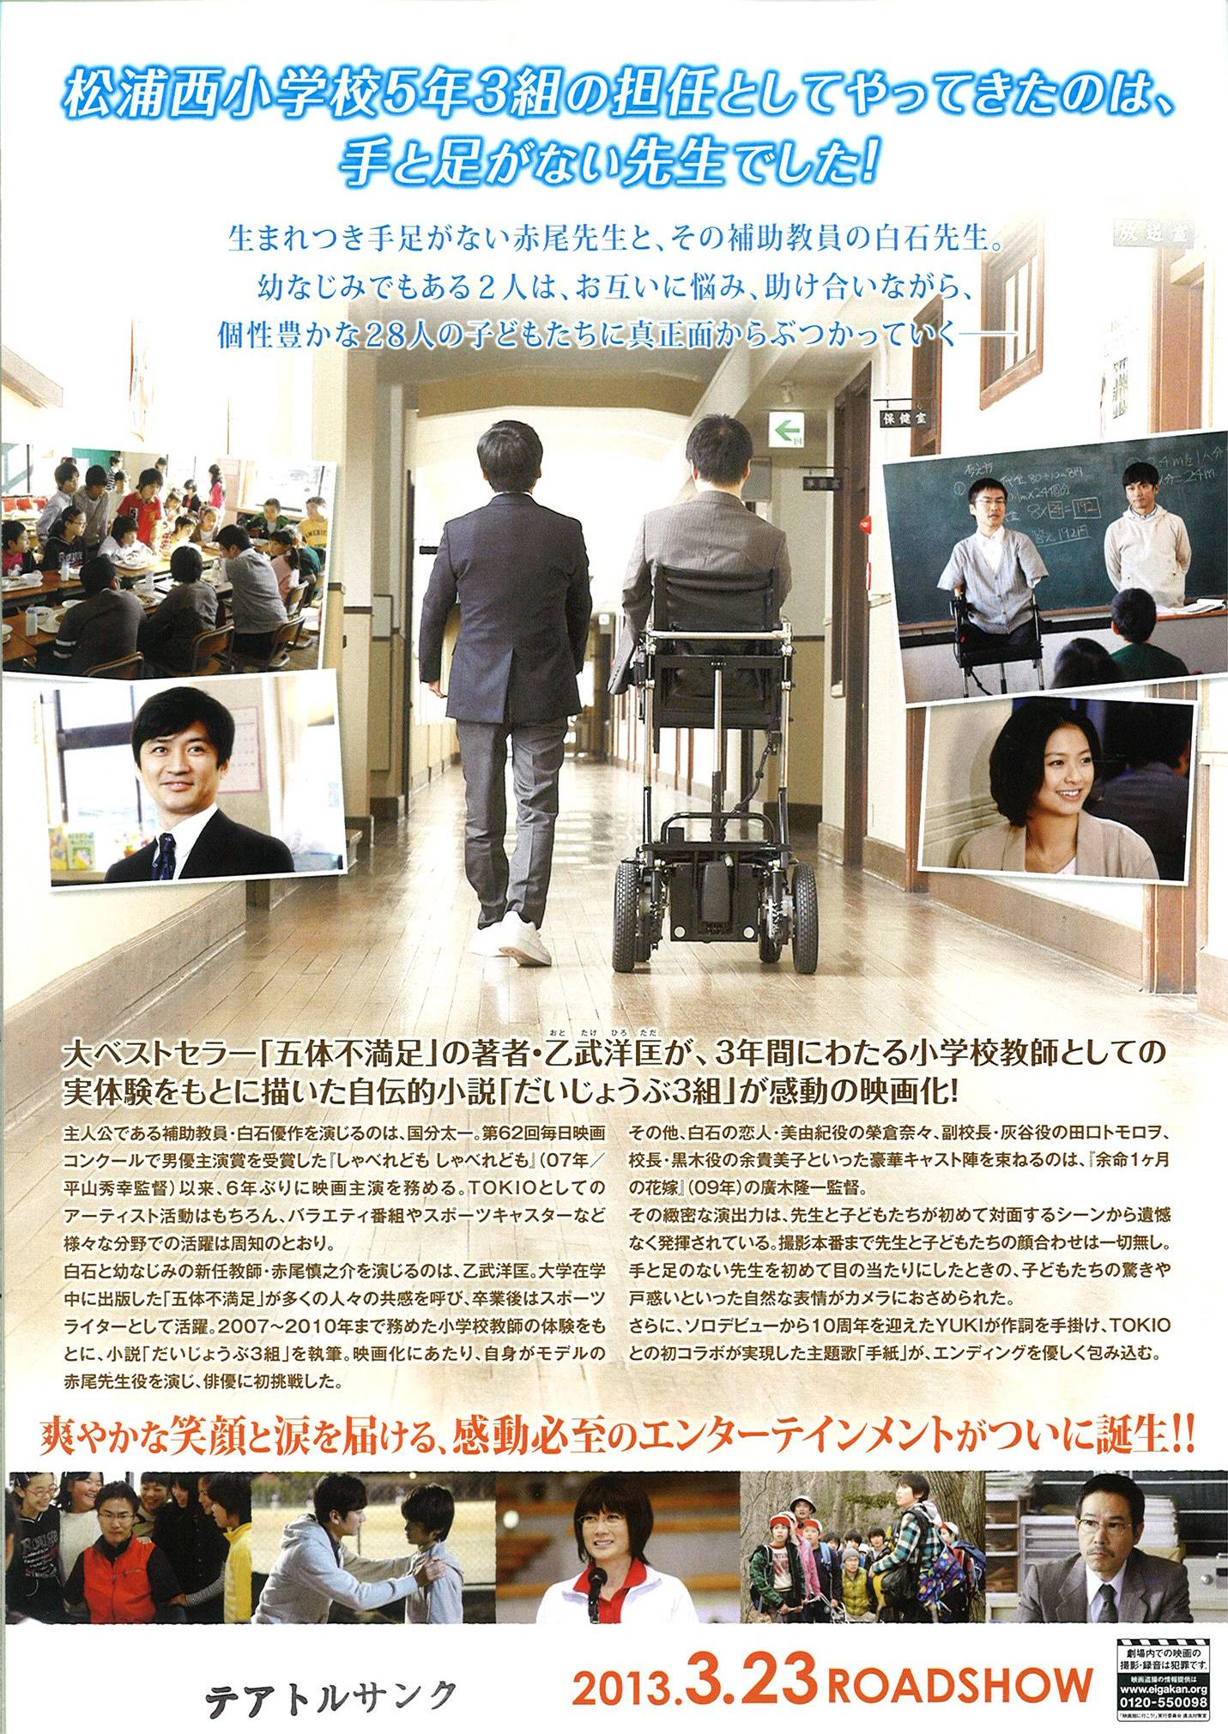
優良興行（映画）の推奨 平成２４年１２月分
だいじょうぶ３組
【対象：小学生～高校生／勤労青年／一般】

上映期間 平成２５年３月２３日(土)～平成２５年５月中旬（予定）
上映に関するお問い合わせは テアトルサンク TEL ０７７６－２３－２７０６

県では、福井県青少年愛護条例に基づき優良興行の推奨を行っています。
県民の皆様も、青少年の健全な育成に有益と思われる興行がございましたら、下記事項を記載のうえ、書面
またはE-mailで、当課までお知らせください。
【優良興行推薦書記載事項】
１ 推薦者住所・氏名 ２ 推薦年月日 ３ 興行種別（映画・演劇等） ４ 題名
５ 制（製）作または配給会社名 ６ 対象年齢・学年 ７ 内容・推薦理由 等
○推薦書送付先 〒910-8580（専用郵便番号）福井県安全環境部県民安全課青少年育成グループ
Tel 0776-20-0296 Fax 0776-20-0633 E-mailｱﾄﾞﾚｽ kenan@pref.fukui.lg.jp
HPｱﾄﾞﾚｽ http://www.pref.fukui.lg.jp/doc/kenan/
©２０１３「だいじょうぶ３組」製作委員会
ベストセラー「五体不満足」の著者 乙武洋匡さんが、３年間にわたる小学校教師としての実体験をもとに描いた小説「だいじょうぶ3組」が映画化されました。
生まれつき手足のない赤尾先生。彼の「だいじょうぶ。みんな違って、みんないい」という言葉が、様々な悩みや痛みを抱えた子どもたちの心に勇気や希望を育んできます。

